Додаток
до постанови Верховної Ради України
від 2020 року №
Викопіювання із кадастрової карти (плану) міста Корюківка
Корюківського району Чернігівської області
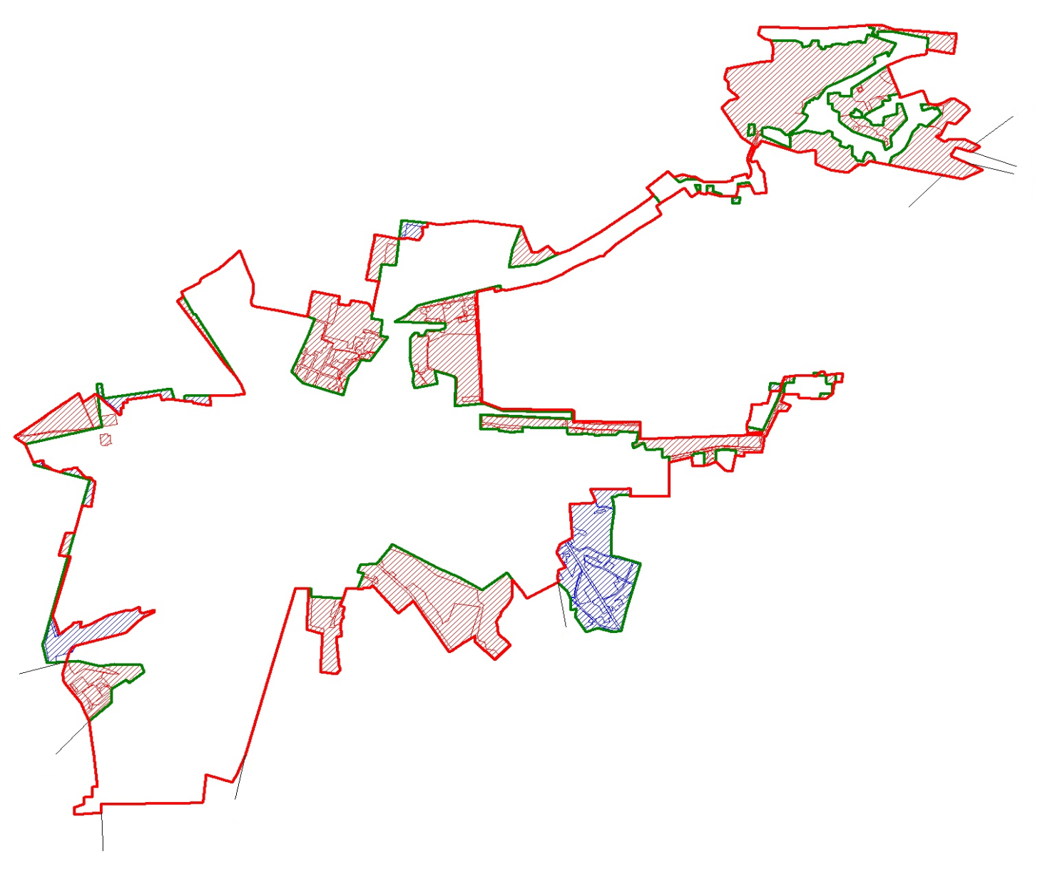
А
Б
Ж
И
В
З
Е
Д
Загальна площа м. Корюківка 2010 гектарів
Г
Опис меж: |  | Умовні позначення:
від А до Б — територія Сядринської сільської ради  від Б до В — територія Корюківської міської ради  від В до Г — територія Сядринської сільської ради  від Г до Д — територія Корюківської міської ради  від Д до Е — територія Тютинницької сільської ради  від Е до Ж — територія Корюківської міської ради  від Ж до З — територія Будянської сільської ради  від З до И — територія Тютинницької сільської ради  від И до А — територія Корюківської міської ради |  | існуюча межа м. Корюківка  зовнішня межа м. Корюківка, яка встановлена постановою Верховної Ради України  землі, які включено в межі м. Корюківка  землі, які вилучено із меж м. Корюківка

_____________________

